TECHNION - ISRAEL INSTITUTE OF TECHNOLOGY  The Henry and Marilyn Taub Faculty of Computer Science  HAIFA 3200003, ISRAEL | 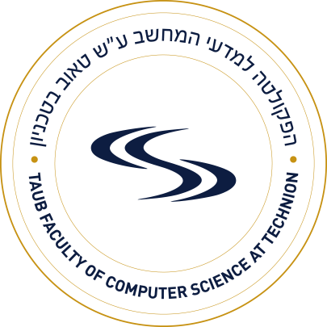 | הטכניון - מכון טכנולוגי לישראל  הפקולטה למדעי המחשב ע"ש הנרי ומרילין טאוב  חיפה 3200003
Limor Gindin, Graduate Studies Coordinator |  | לימור גינדין, מרכזת לימודי תארים מתקדמים
Tel.: +972-4-8294226  Fax.: +972-4-8293900  limorg@cs.technion.ac.il |  | טל': +972-4-8294226  פקס':+972-4-8293900  limorg@cs.technion.ac.il

טופס ריכוז פרטים למועמד/ת למלגה חיצונית/פרס – לימודי תארים מתקדמים

שם המועמד/ת: |  |  |  |  |  |  |  | שם המנחה:

תחום המחקר:

נושא המחקר בעברית:

נושא המחקר באנגלית:
סמן/י  במשבצות המתאימות
לומד/ת לתואר נוכחי: |  |  |  | מגיסטר דוקטור דוקטור ישיר
אושר נושא מחקר |  |  | כן לא |  |  | עבר/ה בחינת מועמדות |  |  |  |  | כן לא
ממוצע תואר נוכחי: |  |  |  |  |  |  | ציון אחרון במחקר:
ממוצע תואר קודם: |  |  |  |  |  |  | ציון בחינה בתואר קודם:
מספר מאמרים שהתפרסמו או התקבלו לכנסים:
שמות הכנסים ומועדם:
מספר מאמרים שהתפרסמו או התקבלו לעיתונים:
שמות העיתונים ומועדם (יש לתת פירוט כל המאמרים בקורות החיים):
האם כבר קיבלת פרסים או מלגות מקרנות חיצוניות במהלך התואר הנוכחי?
אם כן פרט/י (שם המלגה/פרס והשנה, במקרה של מסלול ישיר לדוקטורט – מרגע המעבר):

האם את/ה מועמד/ת למלגה מקרן חיצונית אחרת (עליה טרם הוחלט) אם כן פרט/י שם המלגה:

הצטיינויות והערות נוספות:
תאריך: |  |  |  |  | חתימת המועמד/ת:

